Упражнение 2.6. Въпроси с вярно или грешно твърдение относно адаптацията, помощните средства и помощните технологии.

Моля, преценете дали следните твърдения са верни или грешни.
 | ТВЪРДЕНИЯ |  | Вярно | Грешно
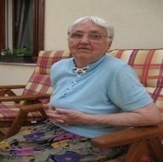 | Мария ще има по-малко нужда да използва помощни средства в бъдеще. |  |  | 
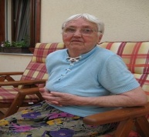 | Тъй като Мария забравя за времето докато готви, кухненски хронометър може да бъде много полезен за нея. | 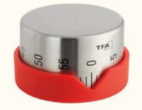
 | Тези сгради са подходящи за живеене на стари хора.
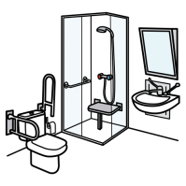 | Тази баня може да се използва от хора от всички възрасти.
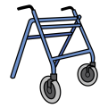  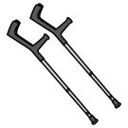 | Никога няма да имам нужда от адаптация на средата у дома, нито от някакъв помощно средство.

 | ТВЪРДЕНИЯ | Вярно | Грешно
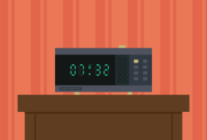 | Добре би било да имам говорещ будилник, защото понякога се изгубвам, когато излизам от вкъщи.
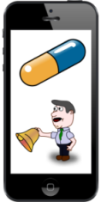 | Тъй като забравям да приемам лекарствата от време на време, би било полезно да имам приложение за мобилен телефон, което да ми напомня кога трябва да ги взимам.
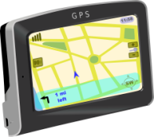  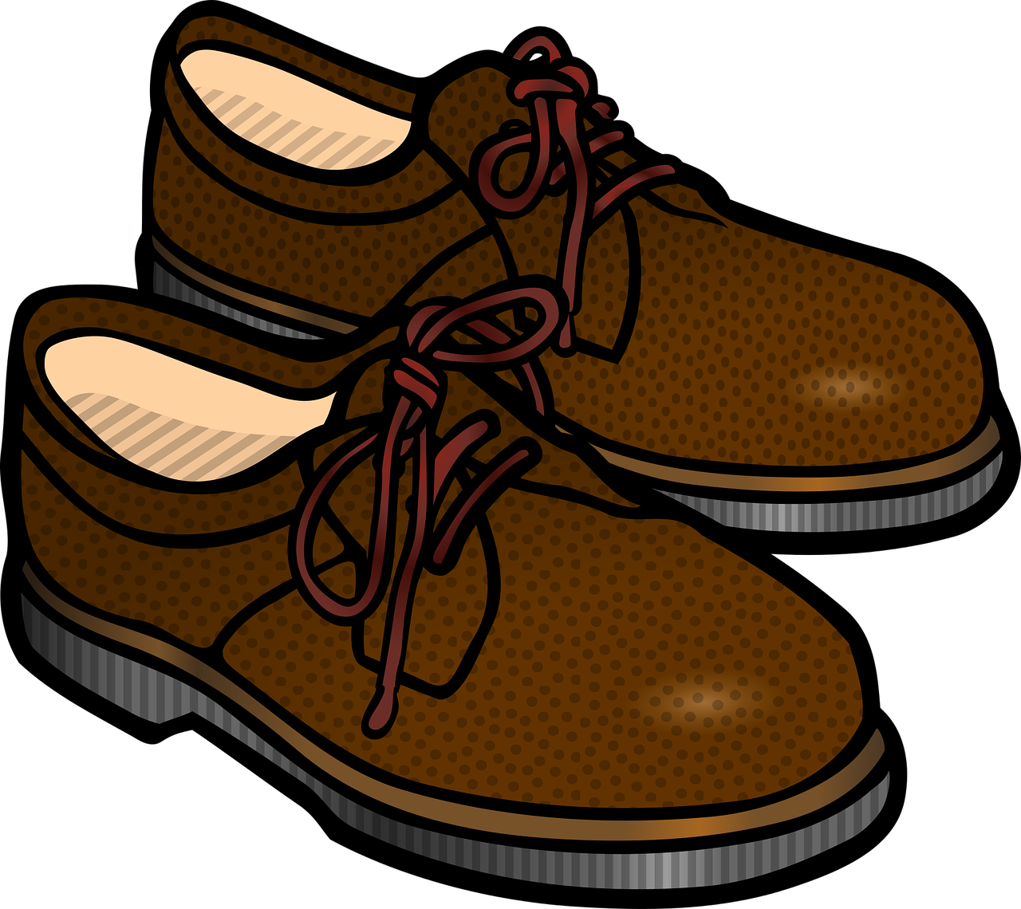  GPS  GPS | Тъй като понякога се изгубвам, когато излизам, би било полезно да имам със себе си или да нося, когато съм далеч от дома, гривна с GPS проследяване, GPS навигатор за пешеходци или GPS смарт обувки / стелки.

